- Altas probabilidades de engajar-se em uma tarefa quando há a possibildade de livre escolha pode ser considerado como indicador de um comportamento motivado. A livre escolha se refere a ausência de contingências de reforçamento outras que não as presentes na própria tarefa alvo. Por exemplo, uma criança jogando por horas um video game tem seu comportamento mantido pelas contingências de reforçamento presentes no próprio jogo. Não é preciso que seus professores ou pais lhe ofereçam quaiser incentivos adicionais para que ela se engaje nesta tarefa. Podemos considerar esse um caso de comportamento mantido por reforço natural, ou instrínsecamente motivado.
- A motivação intrínseca tem sido considerado o conceito chave para o engajamento em jogos eletrônicos e digitais (Dickey, 2005;2006; 2011; Habgood & Ainsworth, 2011; Parker & Lepper, 1992). Contudo, faltam estudos na psicologia que buscam investigar de forma objetiva a influência de jogos educacionais no ensino de leitura. Os estudos sobre motivação acadêmica baseiam-se em grande parte em medida de auto-relato, como entrevistas e escalas, com todas as implicações anteriormente descritas (i.e Flowerday, Schraw & Stevens, 2004).
  - Habgood, M. P. J., & Ainsworth, S. E. (2011). Motivating Children to Learn Effectively: Exploring the Value of Intrinsic Integration in Educational Games. Journal of the Learning Sciences, 20(2), 169-206. doi:10.1080/10508406.2010.508029
    - ABSTRACT: The concept of intrinsic motivation lies at the heart of the user engagement created by digital games. Yet despite this, educational software has traditionally attempted to harness games as extrinsic motivation by using them as a sugar coating for learning content. This article tests the concept of intrinsic integration as a way of creating a more productive relationship between educational games and their learning content. Two studies assessed this approach by designing and evaluating an educational game called Zombie Division to teach mathematics to 7- to 11-year-olds. Study 1 examined the learning gains of 58 children who played either the intrinsic, extrinsic, or control variants of Zombie Division for 2 hr, supported by their classroom teacher. Study 2 compared time on task for the intrinsic and extrinsic variants of the game when 16 children had free choice of which game to play. The results showed that children learned more from the intrinsic version of the game under fixed time limits and spent 7 times longer playing it in free-time situations. Together, these studies offer evidence for the genuine value of an intrinsic approach for creating effective educational games. The theoretical and commercial implications of these findings are discussed.
  - Przybylski, A. K., Rigby, C. S., & Ryan, R. M. (2010). A motivational model of video game engagement. Review of General Psychology, 14(2), 154-166. doi:10.1037/a0019440
    - ABSTRACT: More Americans now play video games than go to the movies (NPD Group, 2009). The meteoric rise in popularity of video games highlights the need for research approaches that can deepen our scientific understanding of video game engagement. This article advances a theory-based motivational model for examining and evaluating the ways by which video game engagement shapes psychological processes and influences well-being. Rooted in self-determination theory (Deci & Ryan, 2000; Ryan & Deci, 2000a), our approach suggests that both the appeal and well-being effects of video games are based in their potential to satisfy basic psychological needs for competence, autonomy, and relatedness. We review recent empirical evidence applying this perspective to a number of topics including need satisfaction in games and short-term well-being, the motivational appeal of violent game content, motivational sources of postplay aggression, the antecedents and consequences of disordered patterns of game engagement, and the determinants and effects of immersion. Implications of this model for the future study of game motivation and the use of video games in interventions are discussed.
- Procedimentos de escolha tem sido usados para indicar preferência por estímulos e atividades, posteriormente usados como reforçadores em ambientes experimentais e aplicados. Tarefas lúdicas e esportivas frequentemente apresentam alta taxa de frequência em populações jovens. Jogos, brincadeiras, esportes e filmes caracterizam-se pela sua capacidade de manter as crianças engajados nos mesmos pelo prazer, interação social, disputa e excitamento motor que são inerentes aos mesmos. Os jogos eletrônicos, mais recentemente jogos multimidia por meio de computadores, tornaram-se nos últimos anos ambientes eficientes e bem planejados para manter as crianças entretidas. Estudos recentes avaliaram a preferência como medida de motivação para o uso de um jogos educativos informatizados.
  - Barendregt, W., & Bekker, T. M. (2011). The influence of the level of free-choice learning activities on the use of an educational computer game. Computers & Education, 56(1), 80-90. doi:16/j.compedu.2010.08.018
    - ABSTRACT: Employing a mixed-method explorative approach, this study examined the in situ use of and opinions about an educational computer game for learning English introduced in three schools offering different levels of freedom to choose school activities. The results indicated that the general behaviour of the children with the game was very different for each of the schools while there were no signiﬁcant differences in subjective opinions or previous computer game experience as measured with a questionnaire. The gaming records and interviews informed that children do enjoy playing the game in comparison with other formal learning activities, but appreciate it less as a leisure-time activity. Furthermore it appears that children used to teacher-initiated activities tend to depend on their teacher ’s directions for how and when to play. The study highlights the level of choice as one of the important aspects to consider when introducing a game in the classroom. The study also points out some suggestions for the design of educational games, such as providing communication possibilities between players and integrating fast- paced motor-skill based games with learning content in a meaningful way.
  - Wideman, H. H., Owston, R. D., Brown, C., Kushniruk, A., Ho, F., & Pitts, K. C. (2007). Unpacking the potential of educational gaming: A new tool for gaming research. Simulation and Gaming, 38(1), 10-30.
    - WIdeman et al (2007) desenvolveu uma metodologia que permite o registro da tela e do audio durante a o uso de jogos em computadores.
- Desse modo, preferência persistente por uma tarefa sem a programação adicional de recompensas para engajar-se na mesma ilustra um comportamento instrínsecamente motivado. A comparação escolha entre tarefas com diferentes probabilidades de ocorrência pode ser uma forma objetiva e eficaz de identificar e mensurar essa probabilidade e um indicador da força dos processos motivacionais envolvidos.

Instrumento

Tarefa de escolha (VI concorrente): Para medir a preferência o pela tarefa (na versão convencional ou na versão de jogo), cada sessão terá início com uma sessão escolha, caracterizada como esquemas concorrentes de intervalo variável (concorrente VI, VI. Catania, 1966). A tarefa será realizada por meio do mesmo computador que aplicará as tarefas de ensino. Na tela do computador serão apresentadas, lado a lado, duas ilustrações, que correspondem às duas alternativas de escolha disponíveis (Figura 1).
Dois esquemas de intervalo variável operam simultaneamente e independentemente. Cada esquema é composto por 11 intervalos temporais distribuídos aleatoriamente e operando continuamente. Isto é, enquanto a tarefa não for concluída, a série continua sendo reiniciada. As respostas de clicar sobre as ilustrações serão consequenciadas de acordo com estes esquemas. A primeira resposta após o término da duração de um desses intervalos produzirá uma moeda, que surgirá logo abaixo da ilustração clicada.
A tarefa será encerrada quando o aluno completar 11 moedas, independente de sua distribuição entre as duas alternativas, se no formato convencional ou de jogo. Contudo, a alternativa com mais moedas será implementada como a condição de uso do Programa de Leitura daquela sessão. Assim, a preferência poderá ser expressa pelo responder durante a tarefa de escolha.
O software VIC desenvolvido pelo bolsista irá apresentar e registrar qual a condição o participante escolheu para cada sessão. O sistema permite a programação de duas contingências operantes de reforçamento concorrentes. Um dos parâmetros disponíveis é a liberação da função reforçadora do operando em um esquema de intervalo variável (VI) (Fleshler & Hoffman, 1962). No intervalo variável o clique em uma das figuras apresentadas na tela irá liberar um token virtual (a imagem de uma moeda abaixo da figura e a uma dica sonora) a intervalos variáveis, tornando imprevisível ao participantes quando seu clique receberá o token. Os parâmetros iniciais a serem programados são: o número máximo de tokens para a sessão, o valor médio do esquema de intervalo variável e o nome do participante.
Após o preenchimento dos parâmetros o sistema apresenta uma tela branca em fullscreen com duas imagens com 9,5 x 7,3cm de tamanho, distribuídas no centro da tela (ver Figura 1). O sistema permite o registro dos cliques em cada figura, o número de cliques que produziram os tokens, o intervalo em vigor no momento de cada token e o tempo total da sessão. Ao atingir o número máximo de tokens para aquela sessão a tela é substituída por uma nova tela que apresenta apenas a imagem da figura que obteve mais tokens.
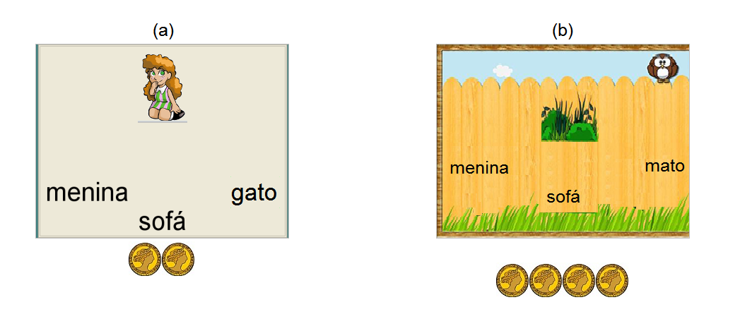
- Tela do sistema de escolha com base em um esquema concorrente de reforçamento de intervalo variável em dois operandos distintos. As moedas abaixo de cada figura são tokens virtuais liberados por um clique ao final de cada intervalo do VI. Cada imagem representa uma das condições de apresentação do Programa de Leitura. A imagem (a), à esquerda, representa o Programa de Leitura na versão convencional; a imagem (b) , à direita, representa a condição Jogo de Leitura. A imagem que atingir o número máximo de tokens determinado para aquela sessão será regsitrada como a condição escolhida para ser executada.

Um sistema escrito usando as linguagens JavaScript e PHP (um acrônimo recursivo para "PHP: Hypertext Preprocessor", originalmente Personal Home Page.) apresentará e registrará as escolhas dos participantes.

